上海崇明畜牧协会 发布

2023-××-×× 实施

2023-××-×× 发布

地理标志产品 崇明白山羊

T/CMXM ××××—2023

团 体 标 准

ICS 65.020.30

B 45

1. 前 言

本文件按照GB/T 1.1-2020 《标准化工作导则 第1部分：标准化文件的结构和起草规则》给出的规则起草。

本文件由上海崇明畜牧协会提出并归口。

本文件起草单位：上海市崇明畜牧协会、上海万禾农业科技发展有限公司、中企智赢科技（北京）有限公司、成都京蓉智成科技服务有限公司。

本文件主要起草人：朱勇、倪德超、李莹、倪胜男、沈怡 、范丹、高妍、常耀文、张洪源、李心仪。

本文件附录A为规范性附录。

本文件为首次发布。

地理标志产品 崇明白山羊

* 1. 范围

本文件确立了崇明白山羊的术语和定义、地理标志产品保护范围、生产技术要求、产品质量要求及检验方法、检测规则以及标志、包装、运输和贮存。

本文件适用于国家知识产权部门根据《地理标志产品保护规定》批准实施保护的崇明白山羊产品。

* 1. 规范性引用文件

下列文件中的内容通过文中的规范引用而构成本文件必不可少的条款。其中，注日期的引用文件，仅该日期对应的版本适用于本文件；不注日期的引用文件，其最新版本（包括所有的修改单）适用于本文件。

GB/T 191 包装贮运图示标志

GB 2707 食品安全国家标准 鲜（冻）畜、禽产品

GB 5009.3 食品安全国家标准 食品中水分的测定

GB 5009.5 食品安全国家标准 食品中蛋白质的测定

GB 5009.6 食品安全国家标准 食品中脂肪的测定

GB 5009.124 食品安全国家标准 食品中氨基酸的测定

GB 5009.228 食品安全国家标准 食品中挥发性盐基氮的测定

GB 5009.237 食品安全国家标准 食品pH值的测定

GB/T 9695.19 肉与肉制品 取样方法

GB/T 9961 鲜、冻胴体羊肉

GB 12694 食品安全国家标准 畜禽屠宰加工卫生规范

GB/T 17237 畜类屠宰加工通用技术条件

GB/T 19480 肉与肉制品术语

GB 20799 食品安全国家标准 肉和肉制品经营卫生规范

GB 28050 食品安全国家标准 预包装食品营养标签通则

NY/T 1180 肉嫩度的测定 剪切力测定法

T/CMXM ×××× 崇明白山羊 产地环境条件

T/CMXM ×××× 崇明白山羊 养殖技术规范

JJF 1070 定量包装商品净含量计量检验规则

《定量包装商品计量监督管理办法》（国家市场监督管理总局〔2003〕第70号令）

《地理标志产品保护规定》（国家质量监督检验检疫总局〔2005〕第78号令）

《地理标志专用标志使用管理办法（试行）》（国家知识产权局〔2020〕第354号公告）

* 1. 术语和定义

GB/T 19480界定的以及下列术语和定义适用于本文件。

崇明白山羊

指原产于上海市崇明区境内，按照特定的崇明白山羊生产技术规程进行生产，符合国家检疫有关要求的白山羊活体，以及符合食品安全有关规定的生鲜及冷冻羊肉。

* 1. 地理标志产品保护范围

崇明白山羊的地理标志产品保护范围限于国家知识产权保护部门根据《地理标志产品保护规定》批准的范围，分布区域为东经121°09′～121°54′北纬31°27′～31°51′范围的上海市崇明区现辖行政区域，总面积为1 411 km2（具体范围见本标准附录A）。

* 1. 生产技术要求

5.1环境要求

符合T/CMXM ××××的规定。

5.2 饲养要求

符合T/CMXM ××××的规定。

5.3 加工要求

5.3.1 崇明白山羊活体应经检疫检验合格方可屠宰加工。

5.3.2 崇明白山羊屠宰及胴体加工分割应符合GB/T 9961的规定。

5.3.3 屠宰加工卫生应符合GB 12694、GB/T 17237的规定。

* 1. 产品质量要求及检验方法

1. 6.1感官要求
2. 6.1.1 崇明白山羊活体特征

崇明白山羊活体特征及检验方法符合表1的规定。

表1崇明白山羊活体特征及检验方法

|  |  |  |  |  |
| --- | --- | --- | --- | --- |
| 项目 | | | 指标 | 检验方法 |
| 外貌 | | | 体型中等偏小，头较长直，颌下有长须，部分有肉垂，被毛纯白，公羊角粗长、向后外倾斜、呈八字形，母羊角细短，耳直立灵活，鼻梁平直 | 采用目测法，体重采用精度为0.1 kg的称称量，体长、体高、胸围采用精度为0.1 cm的尺测量。 |
| 体型 | 成年公羊 | 体重，kg | 30.0～33.0 |
| 体长，cm | 73.0～83.0 |
| 体高，cm | 45.0～65.0 |
| 胸围，cm | 78.0～82.0 |
| 成年母羊 | 体重，kg | 21.0～26.0 |
| 体长，cm | 65.0～75.0 |
| 体高，cm | 35.0～55.0 |
| 胸围，cm | 65.0～75.0 |

1. 6.1.2 崇明白山羊鲜、冻胴体羊肉分级要求

崇明白山羊鲜、冻胴体羊肉根据其外观、胴体重量分为一级、二级、三级三个等级。各等级崇明白山羊鲜、冻胴体羊肉质量要求及检验方法符合表2的规定。

表2 崇明白山羊鲜、冻胴体羊肉质量要求及检验方法

|  |  |  |  |  |  |
| --- | --- | --- | --- | --- | --- |
| 项目 | | 指标 | | | 检验方法 |
| 一级 | 二级 | 三级 |
| 外观 | 肌肉发育程度 | 肌肉丰满 | 肌肉发育良好 | 肌肉发育一般 | GB/T 9961 |
| 骨骼 | 骨骼不突出（小尾羊肩隆部之脊椎骨尖稍突出） | 除肩隆部及颈部脊椎骨尖稍突出外，其他部位骨骼均不突出 | 骨骼稍显突出 |
| 脂肪分布 | 皮下脂肪布满全身（脂肪层较薄），臀部脂肪丰满 | 皮下脂肪布满全身，肩颈部脂肪层较薄 | 胴体表面带有薄层脂肪，肩部、颈部、荐部及臀部肌膜突出 |
| 胴体重量，kg ≥ | | 12.0 | 10.0 | 5.0 |

1. 6.1.3 崇明白山羊羊肉感观要求及检验方法

崇明白山羊羊肉感官要求及检验方法符合表3的规定。

表3 崇明白山羊羊肉感官要求及检验方法

|  |  |  |
| --- | --- | --- |
| 项目 | 指标 | 检验方法 |
| 色泽 | 肌肉呈红色，有光泽，脂肪呈白色或淡黄色 | GB/T 9961 |
| 组织状态 | 肌纤维致密，有韧性，富有弹性 |
| 粘度 | 外表微干或有风干膜，切面湿润，不粘手 |
| 气味 | 具有羊肉固有气味，膻味轻，无异味 |
| 煮沸后肉汤 | 澄清透明，脂肪团聚于表面，具羊肉固有的香味 |
| 肉眼可见异物 | 不应检出 |

6.2 理化指标及检验方法

崇明白山羊冷却及冷冻羊肉理化指标及检验方法符合表4的规定。

表4 崇明白山羊冷却及冷冻羊肉理化指标及检验方法

|  |  |  |
| --- | --- | --- |
| 项目 | 指标 | 检验方法 |
| 水分，% ≤ | 78.0 | GB 5009.3 |
| 挥发性盐基氮，mg/100 g ≤ | 15.0 | GB 5009.228 |
| 蛋白质，% ≥ | 10.4 | GB 5009.5 |
| 脂肪，g/100 g ≥ | 5.12 | GB 5009.6 |
| 氨基酸，g/100 g ≥ | 16.0 | GB 5009.124 |
| pH值 | 5.72 | GB 5009.237 |
| 嫩度，N | 25.0～53.0 | NY/T 1180 |

6.3 卫生指标及检验方法

崇明白山羊其污染物限量、农药和兽药残留量等安全卫生指标应符合GB 2707、GB/T 9961的规定。

6.4 净含量

6.4.1 定量包装的崇明白山羊应符合《定量包装商品计量监督管理办法》的规定。

6.4.2 净含量的检测按照JJF 1070的规定进行。

7 检验规则

7.1 组批

以同日生产、同一品种、同一规格的产品为一组批。

7.2 抽样

7.2.1 胴体羊肉

7.2.1.1 从同一批产品中随机按表5抽取样本。

表5 崇明白山羊鲜、冻胴体羊肉抽样表

|  |  |  |  |
| --- | --- | --- | --- |
| 批量范围/头 | 样本数量/头 | 合格判定数Ac | 不合格判定数Rc |
| ＜1 200 | 5 | 0 | 1 |
| 1 201～35 000 | 8 | 1 | 2 |
| ＞35 000 | 13 | 2 | 3 |

7.2.1.2 从样本中随机抽取2 000 g作为检验样品，其余样本封存备查，封存期为3个月。

7.2.1 分割羊肉

按9695.19的规定进行。

7.3 出厂检验

产品在出厂时应进行出厂检验，检验项目为感官要求、净含量及水分。

7.4 型式检验

型式检验每半年进行一次，检验项目为本标准规定的所有指标项目。当有下列情形之一时，需要进行型式检验：

a）更换设备或停产三个月及以上恢复生产时；

b）出厂检验结果与上次型式检验结果有较大差异时；

c）国家质量监管机构提出型式检验要求时。

7.5 判定规则

7.5.1 出厂检验项目或型式检验项目全部符合本标准时，判为合格品。

7.5.2 有一项或一项以上指标（微生物指标除外）不符合本标准，可在同批产品中加倍抽样复检，并以复检结果为准。

7.5.3 微生物指标如有一项不符合本标准，判为不合格品，不得复检。

8 标志、包装、运输和贮存

8.1 标志

8.1.1 预包装崇明白山羊羊肉产品标签、标识应符合GB/T 7718、GB 28050以及《地理标志产品专用标志管理办法》的规定。

8.1.2 包装储运图示标志应符合GB/T 191的规定。

8.2 包装

8.2.1 包装容器应用干燥、清洁、无异味，不影响品质的材料制成。

8.2.2 包装材料应易回收、易降解。

8.2.3 包装应牢固、密封、防潮，能保护品质。

8.4 贮存

8.4.1 崇明白山羊羊肉产品应贮存在符合国家有关卫生要求，清洁、无异味，防霉、防鼠、防虫的冷藏间（冰箱或冰柜）中，不与有毒、有害、易污染、易串味的物品混贮。

8.4.2 冷却胴体羊肉应吊挂在相对温度75%～84%、温度0 ℃～4 ℃的冷却间，胴体之间保持3 cm～5 cm的距离。

8.4.3 冷冻胴体羊肉应吊挂或码放在相对温度95%～100%、温度-18 ℃的冷藏间，冷藏间库温一昼夜升降温度应≤1 ℃。

8.3 运输

8.4.1 活体运输

运输工具应清洁卫生、无毒、无异味，不得与有毒有害物品混运，运输过程防止挤压，严防运输污染。

8.4.2 胴体羊肉及冷却、冷冻羊肉运输

应符合GB 20799的规定。

1. （规范性）  
   崇明白山羊地理标志产品保护范围图

图A.1 给出了崇明白山羊地理标志产品保护范围图。

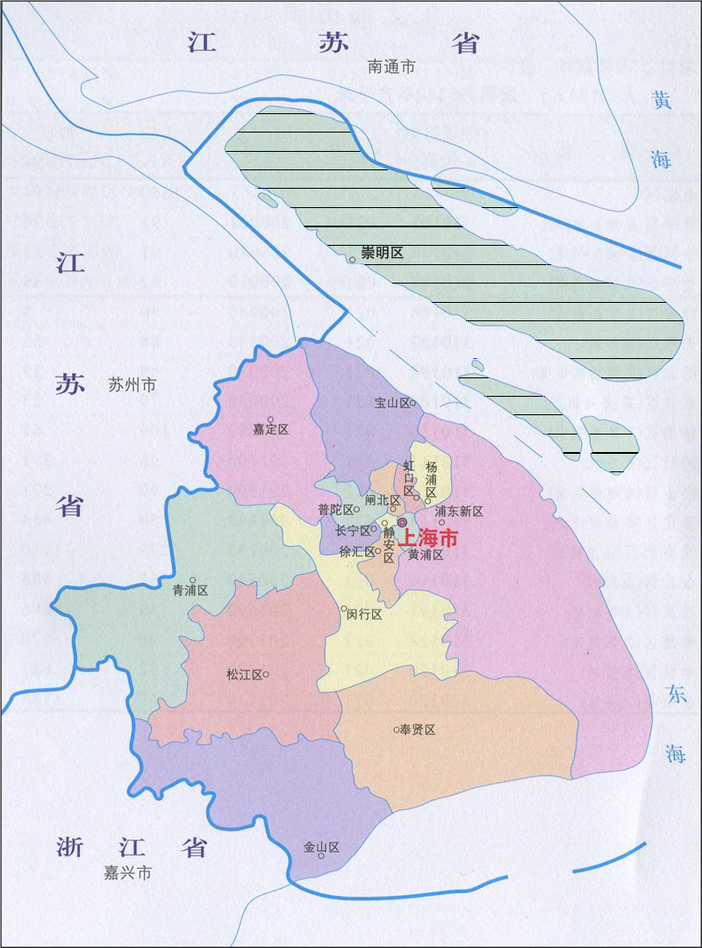



——保护区域

注：崇明白山羊地理标志产品保护范围为上海市崇明区现辖的城桥镇、堡镇、新河镇、庙镇、竖新镇、向化镇、三星镇、港沿镇、中兴镇、陈家镇、绿华镇、港西镇、建设镇、新海镇、东平镇、长兴镇、新村乡、横沙乡16个镇、2个乡，总面积1 411km2。

图A.1 崇明白山羊地理标志产品保护范围图